**Příloha ZL 09**

Objekt A

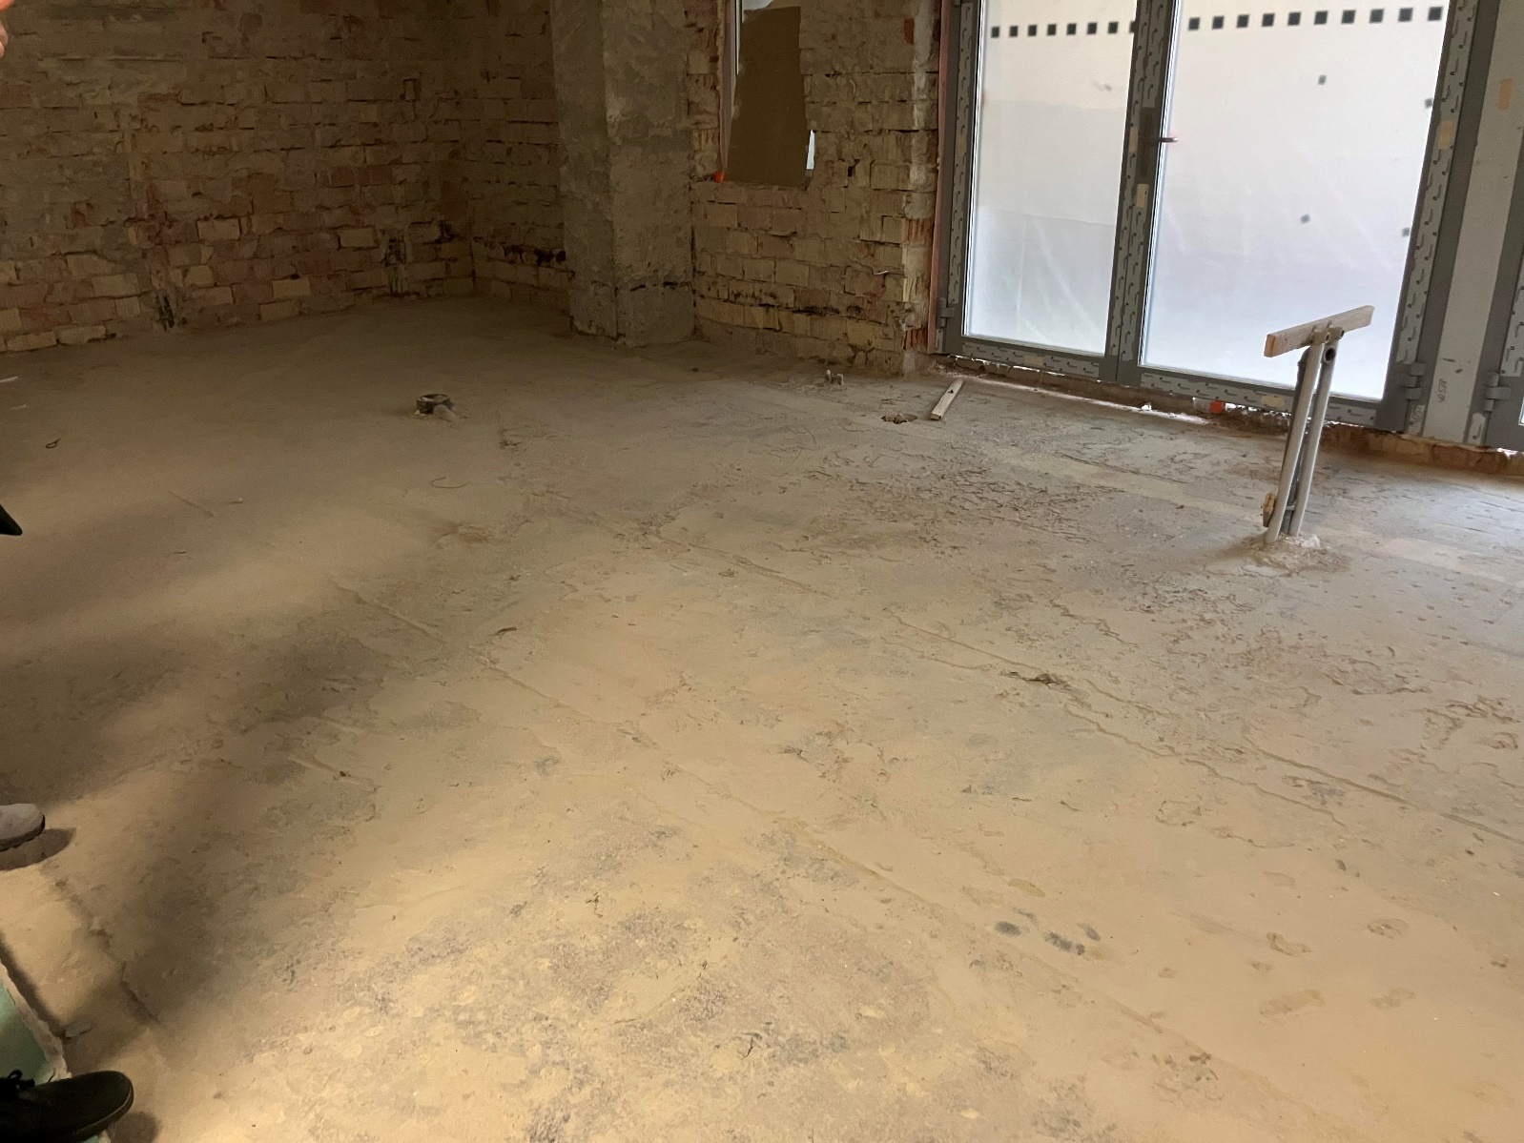**Nový stav**